Chính trị gia Anh nhầm tàu ​​khu trục của Hải quân Hoàng gia với tàu trong phim James Bond
Theo Maritime Executive
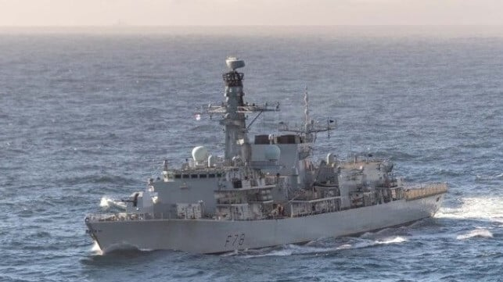
Tàu HMS Northumberland, một con tàu thật
Một Nghị sĩ Quốc hội Vương quốc Anh đã bị mất mặt sau khi nhầm lẫn một con tàu không tồn tại từng xuất hiện trong phim James Bond với một tàu chiến thực sự của Hải quân Hoàng gia.
Nghị sĩ Đảng Bảo thủ James Cartlidge đã đệ trình một câu hỏi bằng văn bản lên Quốc hội để tìm hiểu số tiền ước tính mà chính phủ dự định chi để sửa chữa thiệt hại về cấu trúc của con tàu "HMS Devonshire". Câu hỏi được chuyển đến Bộ trưởng Bộ Quốc phòng John Healey.
Chính phủ Anh đã cung cấp câu trả lời bằng văn bản thông qua Bộ trưởng Bộ Mua sắm Quốc phòng Maria Eagle, nêu rõ "Hiện không có con tàu nào có tên HMS Devonshire đang phục vụ trong Hải quân Hoàng gia".
Cartlidge, người từng là Bộ trưởng Quốc phòng cho đến tháng 7 năm ngoái khi Chính phủ của đảng Lao động mới lên nắm quyền, đã thấy mình trở thành tâm điểm của sự chế giễu sau khi phát hiện ra rằng con tàu Devonshire là một con tàu hư cấu trong bộ phim "Tomorrow Never Dies" năm 1997, với Pierce Brosnan đóng vai 007. Trong bộ phim gián điệp này, tàu Devonshire đã bị những kẻ xấu đánh chìm tại vùng biển do Trung Quốc chiếm đóng ở Biển Đông.
Chiếc tàu cuối cùng của Hải quân Hoàng gia Anh mang tên HMS Devonshire đã bị đánh chìm vào năm 1984 để làm mục tiêu tập bắn ở Đại Tây Dương. Con tàu khu trục tên lửa dẫn đường này được đóng vào đầu những năm 1960 và đã ngừng hoạt động vào năm 1978.
Tờ The Sun đưa tin rằng sau khi nhận ra rằng mình muốn hỏi về tàu HMS Northumberland, Cartlidge đã nói đùa rằng ông cố tình mắc lỗi để xem Bộ Quốc phòng có sử dụng trí tuệ nhân tạo thay cho con người để trả lời các câu hỏi hay không. "Tôi rất vui khi thấy rằng họ đã vượt qua bài kiểm tra trong trường hợp này", ông nói.
HMS Northumberland, một tàu khu trục Type 23, đang chuẩn bị ngừng hoạt động vào tháng 3 tới sau khi chính phủ cho biết việc duy trì hoạt động của con tàu sẽ quá tốn kém. Con tàu được coi là "không kinh tế để sửa chữa" sau khi phát hiện ra những hư hỏng về cấu trúc trong quá trình nâng cấp theo kế hoạch.
Chính phủ Anh ước tính rằng sẽ tốn ít nhất 150 triệu đô la để sửa chữa con tàu này, với quyết định ngừng hoạt động sớm giúp ngăn chặn hầu hết chi phí và tiết kiệm cho người nộp thuế khoảng 130 triệu đô la.
------------------------------

